Yeni bir üretim çağı
B&R, ACOPOS 6D ile çok boyutlu üretimin başlangıcını müjdeliyor
ACOPOS 6D ile B&R, üretimde yepyeni bir çağı müjdeliyor. Manyetik kaldırma, taşıyıcıların münferit ürünleri makine içinde serbestçe hareket ettirmesini sağlar. Geleneksel taşıma sistemlerinin sıkı bir üretim döngüsü gerektirdiği günler geride kaldı. ACOPOS 6D, küçük partiler halinde ve sürekli değişen ürün tasarımlarıyla üretim için en uygun koşulları sunar.
ACOPOS 6D, manyetik kaldırma teknolojisi prensibine dayanmaktadır: Entegre kalıcı mıknatıslara sahip taşıyıcılar, motor bölümlerinden oluşan bir yüzey üzerinde temassız hareket eder. Elektromanyetik motor segmentleri 240 x 240 mm boyutlarındadır ve herhangi bir şekle monte edilebilir. Taşıyıcılar boyutlarına bağlı olarak 0,6 ila 14 kg ağırlığında yük taşıyabilir ve 2 m/s'ye kadar hızlarda hareket edebilir. İki boyutlu şekilde serbestçe hareket edebilir, üç eksen boyunca dönebilir - eğilebilir ve kaldırma yüksekliği üzerinde hassas kontrol sağlayabilirler. Tüm bu özellikler birlikte, altı derecelik bir hareket kontrol özgürlüğü sağlar.
Daha az alan gereksinimi
ACOPOS 6D, birkaç taşıyıcı aynı anda bir motor segmentinde çalışabildiğinden, piyasadaki diğer sistemlerden dört kata kadar daha yüksek bir taşıyıcı yoğunluğu sağlar. Taşıyıcılar, işleme istasyonlarında eksen olarak da kullanılabilir. Örneğin, bir iş parçası olan bir taşıyıcı, işleme takımı sağlam bir şekilde takılıyken CNC yollarını takip edebilir. Her bir taşıyıcı aynı zamanda yüksek hassasiyetli bir terazi olduğu için tartım istasyonları tamamen ortadan kaldırılabilir. Bu da makinenin daha kompakt bir yapıda üretilebilmesini sağlar.
Sıfır aşınma
Taşıyıcılar serbestçe yükselebildiğinden, ACOPOS 6D herhangi bir sürtünmeye neden olmaz. Bu nedenle bir aşınma durumu söz konusu değildir. Motor segmentlerinin üzerine paslanmaz çelik bir kapak yerleştirilirse, ACOPOS 6D IP69K koruması sunar - bu da onu temiz odalar veya yiyecek-içecek üretimi için ideal hale getirir.
Tam Entegre
ACOPOS 6D, B&R sistemine tamamen entegredir. Bu nedenle taşıyıcılar, herhangi bir eksen, robot, taşıma sistemi veya görüntüleme kamerası ile mikrosaniye hassasiyetinde senkronize edilebilir. Taşıyıcıların yol planlaması, POWERLINK ile makine ağına entegre edilmiş özel bir kontrolörde gerçekleştirilir. Bu nedenle yol planlaması, ağın performansını ve makine kontrolünü etkilemez. 200'den fazla segment veya 50 taşıyıcı içeren sistemler için birkaç kontrol cihazı kullanılabilir ve birbiriyle senkronize edilebilir.
Akıllı taşıyıcılar
Karşılaştırılabilir sistemlerin aksine, ACOPOS 6D ile her taşıyıcı, küresel olarak benzersiz bir kimlik ile donatılmıştır. Başladığı anda, kontrolör motor segmentlerinde tam olarak hangi taşıyıcının bulunduğunu bilir. Zaman alan hedef arama dizileri veya bir operatör tarafından manuel giriş gerekli değildir. Üretim anında başlayabilir. Taşıyıcıların konum tekrarlama doğruluğu ± 5 µm'dir, bu nedenle ACOPOS 6D, örneğin elektronik endüstrisi, mekanik ve elektronik bileşenlerin montajı gibi ​​en yüksek düzeyde hassasiyet gerektiren uygulamalar için sınırsız bir şekilde uygundur.
Kolay kurulum
ACOPOS 6D, makine ve tesisleri tasarlarken neredeyse sınırsız olanaklar sunar. Aynı zamanda sistemin kurulumu çok kolaydır. Son derece gelişmiş algoritmalar, taşıyıcıların optimum yolları sürmesini, çarpışmamasını ve mümkün olduğunca az enerji kullanmasını sağlar. Uygulama geliştiricisi maksimum üretkenlikle optimum bir makine süreci geliştirmek olan ana görevine tamamen konsantre olabilir.
ACOPOS 6D, 15 yılı aşkın süredir endüstriyel üretim için manyetik kaldırma teknolojisini araştıran ve geliştiren Planar Motors Inc. ile birlikte geliştirilmiştir. B&R, Planar Motors'un ortağıdır.

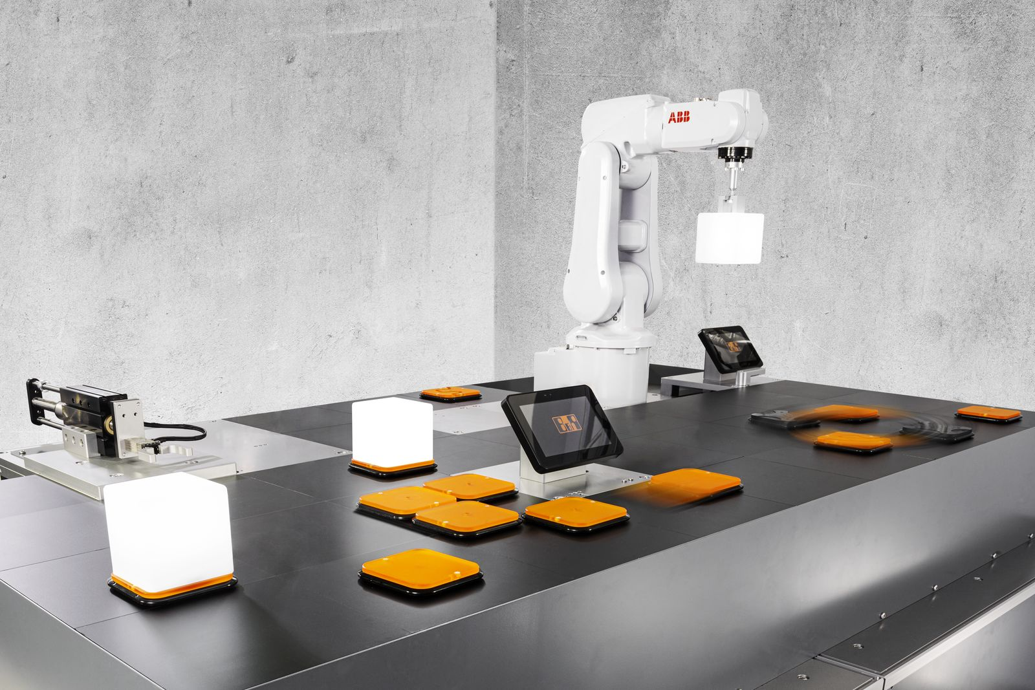
ACOPOS 6D, küçük partiler halinde ve sürekli değişen ürün tasarımlarıyla üretim için en uygun koşulları sunar.

B&R Hakkında
ABB Grubunun bir bölümü olan B&R, merkezi Avusturya'da bulunan endüstriyel otomasyon alanında global bir liderdir. B&R, neredeyse her sektördeki müşterilere makine ve fabrika otomasyonu, hareket kontrolü, HMI ve entegre güvenlik teknolojisi için eksiksiz çözümler sunmak üzere en son teknolojiyi ileri mühendislikle birleştiriyor. OPC UA, POWERLINK ve openSAFETY gibi Endüstriyel IoT iletişim standartlarının yanı sıra Automation Studio yazılımıyla B&R, otomasyon mühendisliğinin geleceğini sürekli olarak yeniden tanımlıyor. B&R'ı endüstriyel otomasyonun ön saflarında tutan yenilikçi ruh, süreçleri basitleştirme ve müşteri beklentilerini aşma taahhüdünden kaynaklanmaktadır.
Daha fazla bilgi için www.br-automation.com adresini ziyaret edin.

